Министерство образования Республики Беларусь

Учреждение образования «Белорусский государственный университет информатики и радиоэлектроники»

Кафедра физики

ОТЧЁТ К ЛАБОРАТОРНОЙ РАБОТЕ №2э.3

**«Изучение поля электрического диполя в дальней зоне»**

|  |  |
| --- | --- |
| Выполнил: | Лапицкий Н. Л., Студент группы 172303 |
|  |  |
| Проверил: | Н. В. Русина,  Ассистент кафедры физики |

Минск, 2022

**Цель работы:** изучить основные характеристики электростатических полей, ознакомиться с методом моделирования электростатических полей, изучить закон изменения потенциала электростатического поля диполя в дальней зоне.

**Краткое теоретическое обоснование работы**

Электростатическим полем называется электрическое поле неподвижных в выбранной системе отсчёта зарядов. Основными характеристиками электростатического поля являются вектор напряжённости и потенциал.

Вектором напряжённости электрического поля $\vec{E}$ в данной точке называется физическая величина , численно равная силе, действующий на единичный положительный заряд, помещённый в ту же точку: $\vec{E}\left(\vec{r}\right)=\frac{\vec{F}\left(\vec{r}\right)}{q}$.

Напряжённость – это силовая характеристика электростатического поля.

Потенциалом ϕ в данной точке поля называется скалярная физическая величина, численно равная потенциальной энергии, которой обладал бы единичный положительный заряд, помещённый в ту же точку: $φ\left(r\right)= \frac{W(r)}{q}$.

Потенциал – энергетическая характеристика электростатического поля.

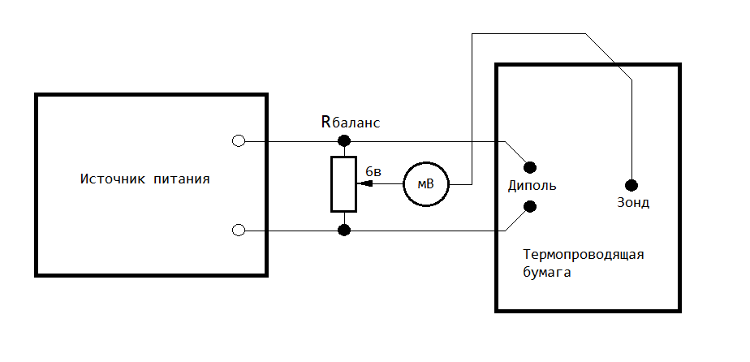

Рисунок 1 – Принципиальная схема лабораторной установки

$$A=2*104,6мВ=209,2 мВ$$

$$\cos\left(85°\right)=209,2*0,08715=18,23 \cos\left(80°\right)=209,2*0,1736=36,33$$

$$\cos\left(75°\right)=209,2*0,22588=54,14 \cos\left(70°\right)=209,2*0,342=71,55$$

$$\cos\left(65°\right)=209,2*0,4226=88,4\cos\left(60°\right)=209,2*0,5=104,6$$

|  |  |  |  |  |  |  |  |
| --- | --- | --- | --- | --- | --- | --- | --- |
| № | θ, град. | r, м | ϕ(r), мВ | r, м | θ, град. | ϕ(θ), мВ | Acos(θ), мВ. А = 209,2 мВ |
| 1 | 80 | 0,20 | 38,1 | 0,2 | 60 | 104,6 | 106,40 |
| 2 | 80 | 0,21 | 35,6 | 0,2 | 65 | 89,2 | 88,40 |
| 3 | 80 | 0,22 | 32,4 | 0,2 | 70 | 74,2 | 71,55 |
| 4 | 80 | 0,23 | 29,9 | 0,2 | 75 | 56,3 | 54,14 |
| 5 | 80 | 0,24 | 27,1 | 0,2 | 80 | 37,8 | 36,33 |
| 6 | 80 | 0,25 | 25,0 | 0,2 | 85 | 19,4 | 18,23 |
| 7 | 80 | 0,26 | 23,0 | 0,2 | 90 | 0,0 | 0,0 |
| 8 | 80 | 0,27 | 21,3 | - | - | - | - |
| 9 | 80 | 0,28 | 19,3 | - | - | - | - |
| 10 | 80 | 0,29 | 17,9 | - | - | - | - |
| 11 | 80 | 0,30 | 16,0 | - | - | - | - |

|  |  |  |
| --- | --- | --- |
| r,м | ϕ(r), мВ |  |
| 0,2 | 38,1 |
| 0,21 | 35,6 |
| 0,22 | 32,4 |
| 0,23 | 29,9 |
| 0,24 | 27,1 |
| 0,25 | 25 |
| 0,26 | 23 |
| 0,27 | 21,3 |
| 0,28 | 19,3 |
| 0,29 | 17,9 |
| 0,3 | 16 |

Рисунок 2 – График зависимости ϕ(r)

|  |  |  |  |  |  |
| --- | --- | --- | --- | --- | --- |
| θ, град | ϕ(θ), мВ |  | θ, град | cos(θ) | 209,2cos(θ) |
| 85 | 19,4 |  | 85 | 0,08715 | 18,23 |
| 80 | 37,8 |  | 80 | 0,1736 | 36,33 |
| 75 | 56,3 |  | 75 | 0,22588 | 54,14 |
| 70 | 74,2 |  | 70 | 0,342 | 71,55 |
| 65 | 88,4 |  | 65 | 0,4226 | 88,4 |
| 60 | 104,6 |  | 60 | 0,5 | 104,6 |

Рисунок 3 – Соотношение полученных данных закону ϕ(θ)

**Вывод:** в ходе данной лабораторной работы мной были изучены поля электрического диполя в дальней зоне, основные характеристики электростатического поля, закон изменения потенциала электростатического поля диполя в дальней зоне, построил график зависимости потенциала ϕ(r) и график соотношения полученных данных к закону ϕ(θ).